Это реальный пример реального продающего текста, который отработал себя на 100%
На первой странице будет предыстория, на второй – продающая фотография с текстом, на третьей – основной продающий текст.
Итак, приступим!
В далеком 2016 году мы с моей девушкой решили ради интереса попробовать продать что-то из Китая на доске объявлений ОЛХ. Заказали на Али партию копеечных наушников (цена была около 25 грн за штуку), но не вникли в рынок и даже не задумывались о конкуренции! Для нас это было как игра. Когда товар пришел и настало время публиковать объявление, оказалось, что у нас ДЕСЯТКИ конкурентов, которые продают аналогичный товар! Причем у многих из них цена была ниже предполагаемой нашей!
Продать хоть что-нибудь казалось нереальной задачей, но снижать цену и получить совсем низкую маржинальность вообще никак не хотелось. И тогда, я начал анализировать объявления конкурентов, стремился понять, как же мы можем их обойти.
Тогда то и пришло осознание – большинство объявлений конкурентов вообще не хотелось читать! Там не было ни хорошего описания товара, ни того, что может заинтересовать покупателя. Вот оно! Эврика! Я понял, что же может принести успех – грамотный рекламный текст! Начались поиски информации – как же писать такие тексты. Так и начался мой путь в освоении чудесного способа воздействия на клиента – МАРКЕТИНГОВЫЙ КОПИРАЙТИНГ.
При написании первого рекламного текста вообще не было уверенности что получиться. Но выхода особо не было: перед нами стоял выбор – сделать хоть что ни будь для продажи товара, или же потерять определенную сумму вложенных средств. Я взял на себя ответственность и приступил к работе. Была не была…
Неожиданно мое объявление принесло успех – весь товар был реализован в кратчайшие сроки, при этом наша цена была выше чем у многих наших конкурентов!
К сожалению тот аккаунт ОЛХ не сохранился, было бы интересно показать Вам реальную картинку с того немного безумного времени. Тем не менее вся та ситуация оставила во мне неизгладимое, возбуждающее ощущение УСПЕХА, и поэтому даже сейчас тот текст и структура фото стоит у меня перед глазами!
Ниже собственно сам продающий текст. Читайте и делайте выводы сами.

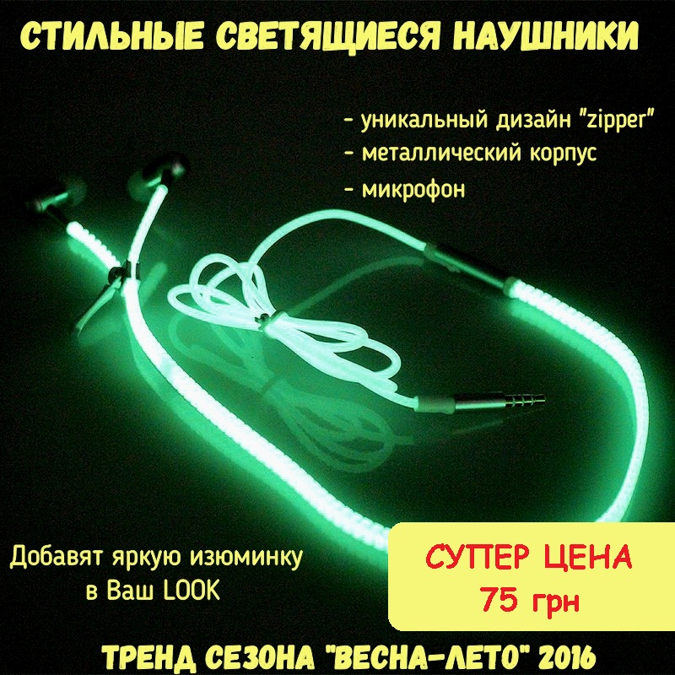

Авторская работа – продающий текст на фото.

Хотите выглядеть стильно, разнообразить свой образ чем-нибудь необычным, ярким и дизайнерским?
Тогда эти наушники именно для Вас! Только представьте –
Вместо классических черных проводов и невыразительных вкладышей Вы получаете современный дизайн наушников „zipper“ в чистом белом цвете, с приятным матовым металлическим оттенком вкладышей! Эти наушники гармонично дополнят вашу одежду - просто вообразите, как классно будут на вас смотреться например белые кроссовки и белые наушники, и Вы сразу для себя все осознаете! :)
Но главная прелесть этих наушников – вечернее время!
Днем флуоресцентный материал вбирает в себя солнечный и любой другой свет, чтобы потом преобразить ваш образ во время прогулок с друзьями теплыми весенними и летними вечерами!
Краткие характеристики:
- Длина кабеля: 1.2 м
- Беспроводные: Нет
- Сопротивление:16Ω
- Способ крепления: Вкладыши
- Чувствительность:106±3 дБ
- Кнопки управления: Да
- Назначение: Для мобильного телефона,Наушники Hi-Fi,Стандартные,Спортивные
- Связь: Проводной
- Активное шумоподавление:Нет
- С микрофоном:Да
- Разъёмы:3.5 мм

Да, за столь скромную сумму Вы не получите сверхкачественного звучания, но, тем не менее звук вполне чистый, без сторонних шумов и помех, что позволит Вам комфортно слушать любимую музыку, смотреть видео или общаться по телефону.

Главная ценность этих наушников – стиль и дизайн! В первую очередь это прекрасный аксессуар, который гармонично дополнит Ваш LOOK!

Разбавьте серую обыденность собой! Заказывайте прямо сейчас!

Отвечаем быстро и дружелюбно, отправляем в день заказа

